2026—2027 第 1 学期
大数据可视化
期中课程设计报告
西南天气观察
月度降水日结构组件与四城天气研究

学号：____________________
姓名（手写）：____________
班级：____________________
专业：____________________
课程代码：SCAI008312 提交截止日期：2026 年 11 月 17 日
展示（20%） | 文档（20%） | 设计/代码（60%） | 总分（100%）

批阅人签字及批阅日期：________________________________
打印与提交：姓名按原题要求手写；其他文字电脑打字；A4 双面打印、简单装订；全部电子材料按“期中+学号+姓名”打包。

1 设计总览与任务对应
本设计围绕“西南天气观察”完成课程要求的两个独立任务。任务一在树形图、扇形图、堆叠柱状图中选择堆叠柱状图；任务二按第二项选择天气相关数据，开展气温与降水可视化研究。两项任务分别提供可运行组件、实际交互页面与测试页面。
作业要求 | 实现与文件
任务一① 需求文档 | 本报告第 3 章；任务一_需求文档.md
任务一② 组件代码 | 任务一_堆叠柱状图/component.js、app.js
任务一③ 交互测试页面 | 任务一_堆叠柱状图/index.html、tests.html
任务一④ 合作分工 | 本报告第 6 章（角色与姓名待实际确认）
任务二① 需求文档 | 本报告第 7 章；任务二_需求文档.md
任务二② 组件代码 | 任务二_天气可视化/component.js、app.js
任务二③ 交互测试页面 | 任务二_天气可视化/index.html、tests.html
任务二④ 合作分工 | 本报告第 11 章（含工作量、交付与验收）

设计目标
使用真实、可追溯的数据回答三个问题：不同月份的降水日结构有什么差异？相同时间内四座城市的气温与降水有何差别？全年概览中值得继续查看的日期和月份在哪里？

整体技术路线
NASA POWER 原始 JSON → Python 标准库整理与独立校验 → 标准 JSON / CSV / 离线 data.js → 原生 JavaScript 计算 → SVG 图表 → 点击、筛选和键盘联动 → CSV / SVG 导出。

交付范围
数据覆盖 2024 年完整闰年、四座城市、六项逐日指标，共 1,464 条记录。页面直接读取随包数据，不调用在线接口，不依赖 CDN、地图密钥或构建工具。入口文件为“入口.html”。

2 数据来源、字段与统计口径

2.1 数据集的选择与意义
成都、重庆、昆明、贵阳位于西南地区，适合在相同年份、同一数据产品下比较天气变化。本项目选择完整的 2024 年，避免把尚未结束的年份与完整年度混合比较。城市名表示所选坐标附近的网格数据，不代表整个行政区的平均值。
城市 | 纬度 / °N | 经度 / °E | 记录数
成都 | 30.67 | 104.06 | 366
重庆 | 29.56 | 106.55 | 366
昆明 | 25.04 | 102.72 | 366
贵阳 | 26.65 | 106.63 | 366

2.2 来源与下载参数
来源：NASA POWER Daily API。接口为 https://power.larc.nasa.gov/api/temporal/daily/point 。参数：community=AG，start=20240101，end=20241231，format=JSON，time-standard=LST；parameters=T2M,T2M_MAX,T2M_MIN,PRECTOTCORR,RH2M,WS2M。城市坐标见上表。原始响应中的 header.sources 为 MERRA2、POWER，API 版本为 v2.10.2。
前端字段 | NASA 参数 | 含义与单位
date | 日期键 YYYYMMDD | 转换为 YYYY-MM-DD
temp | T2M | 2 米日均气温 / °C
max / min | T2M_MAX / T2M_MIN | 2 米日最高 / 日最低气温 / °C
rain | PRECTOTCORR | 校正降水量 / mm/day，按日累计分析
humidity | RH2M | 2 米相对湿度 / %
wind | WS2M | 2 米风速 / m/s

原始数据使用 LST（本地太阳时），不等同于北京时间的日界线。fill_value=-999 转换为 null；缺测不当作零降水或零气温。原始 JSON、请求 URL、SHA-256、字段说明与标准化数据全部随包保留。

2.3 数据质量与计算定义
独立数据校验结果：1464 条逐日记录，六项数值字段共 8,784 个值，缺测值 0 个；异常 0 项。校验脚本为工具/validate_data.py，详细结果见数据/数据质量验证.json。
检查项 | 结果与处理规则
日期完整性 | 每城 366 条，2024-01-01 至 2024-12-31 连续且无重复；含 2 月 29 日
取值范围 | 最低温 ≤ 日均温 ≤ 最高温；降水与风速非负；湿度在 0–100%
文件一致性 | 四个原始文件的 SHA-256 与标准化数据中的记录一致
分组守恒 | 每个月四个分组的天数总和等于有效降水观测日数
缺测处理 | 下载层把 -999 置为 null；统计层排除缺测，分母按各指标有效日数确定
导出复核 | 标准 CSV 共 1,464 条记录；浏览器实测月份导出条数与筛选一致

关键公式
月均温 = Σ(当月有效日均温) / 有效气温日数
月累计降水 = Σ(当月有效日降水)
降水日数 = count(rain ≥ 0.1 mm)
分组占比 = 分组有效日数 / 当月全部有效降水日数 × 100%
时段最高温 = max(时段内有效日最高气温)
计算保留原始数值精度，仅显示时四舍五入。年度平均气温直接对有效逐日值求均值，避免把不同长度月份的月均温等权平均。

四城全年汇总（由独立 Python 脚本计算）
城市 | 年均温 °C | 累计降水 mm | 降水日 ≥0.1 mm | 最高气温 °C
成都 | 17.96 | 1272.78 | 297 | 36.36
重庆 | 19.41 | 1149.80 | 256 | 40.54
昆明 | 16.15 | 879.86 | 211 | 30.89
贵阳 | 15.57 | 1443.85 | 275 | 32.74

这些结果描述选定网格和选定年份。单一年份不能代表多年气候常态；低阈值降水日统计对网格微量降水较敏感，不宜直接等同于气象站“下雨天”的体感判断。

3 任务一：堆叠柱状图需求文档

3.1 背景与目标用户
只看月累计降水，无法区分“多次少量”与“少次较强”的组成。面向课程展示者和一般数据阅读者，设计月度降水日结构组件，同时支持看数量、看比例和查看明细。

3.2 可视化介绍
横轴为月份，纵轴为天数或百分比；每个月由四类日降水区间自下而上堆叠。区间分别为 [0,0.1)、[0.1,10)、[10,25)、[25,+∞) mm。它们是本项目的分析分组，未作为官方预警等级。固定颜色为浅灰、浅绿、蓝、紫。
编号 | 功能需求 | 可观察的验收标准
F1 | 选择四座城市 | 切换城市后统计卡片、柱体、明细和结论同步变化
F2 | 天数 / 百分比切换 | 天数用整数；百分比用有效日为分母，全年不受月份长度差异影响
F3 | 图例控制显隐 | 逐项开关分组；全部关闭出现提示；隐藏后百分比分母保持不变
F4 | 排序与月份选择 | 按自然月份或降水日数降序；点击或 Enter / 空格后更新月份明细
F5 | 明细与解释 | 显示四组天数、占比、有效日、缺测日与累计降水
F6 | 导出与重置 | 导出当前城市全年完整月度 CSV 和当前视图 SVG；重置回成都 7 月
F7 | 异常与空态 | 无有效数据时明确提示，不输出 NaN，不把 null 分到无雨组

3.3 亮点与非功能需求
组件与页面分离，可传入其他符合格式的逐日数据；数量和组成双视角；明确隐藏图例后的比例含义；保留缺测；原生 SVG 可编辑导出；键盘可触发选择；适配手机，图表在容器内横向滚动。无需联网、安装依赖或启动服务器即可演示。

4 任务一：组件结构与接口
文件 | 职责
data.js | 完整离线数据，挂载为 window.WEATHER_DATA
component.js | 分类、月度聚合、可复用 StackedBarChart 组件
app.js | 页面状态、城市和图例筛选、统计解释、导出与重置
index.html / style.css | 可运行交互页面及样式
tests.html / tests.js | 独立组件测试页，自动断言并保留可交互实例

4.1 接口约定
const rows = WeatherStack.aggregate(city.days);
const chart = new WeatherStack.StackedBarChart(container);
chart.render(rows, {
mode: 'percent', // count 或 percent
active: ['dry', 'light', 'medium', 'heavy'],
selectedMonth: 7,
onSelect: month => updateDetail(month)
});
const xml = chart.exportSVG(); // 当前视图字符串
chart.destroy(); // 清理 DOM
输入逐日记录至少包含 date 和 rain。aggregate 返回 12 项，每项含 month、dry、light、medium、heavy、valid、missing、rain。组件不直接读取页面控件，不绑定某一座城市；onSelect 只返回所选月份。

4.2 算法与状态
一次遍历逐日数据，依据降水区间累计到对应月份；render 按传入顺序绘制各月。每段矩形的高度等于数值 / 纵轴上限 × 绘图区高度，纵向位置由前面可见分组的累计值决定。百分比以全部有效降水日为分母，隐藏分组只移除绘制，不改变统计。
页面状态包含 city、mode、sort、active、month。城市或排序变化不把所选月份错误地解释为“第几个柱子”，而是以月份数字定位明细。柱段提供 title、aria-label 和键盘事件。

4.3 性能与边界
聚合复杂度 O(n)，SVG 图形数上限为 12×4 个柱段，适合当前规模。空数组、空分组与无有效降水有明确提示。导出 CSV 始终包含全年全部四组，避免把图例隐藏误当作原始数据删除。

4.4 任务一实际运行效果
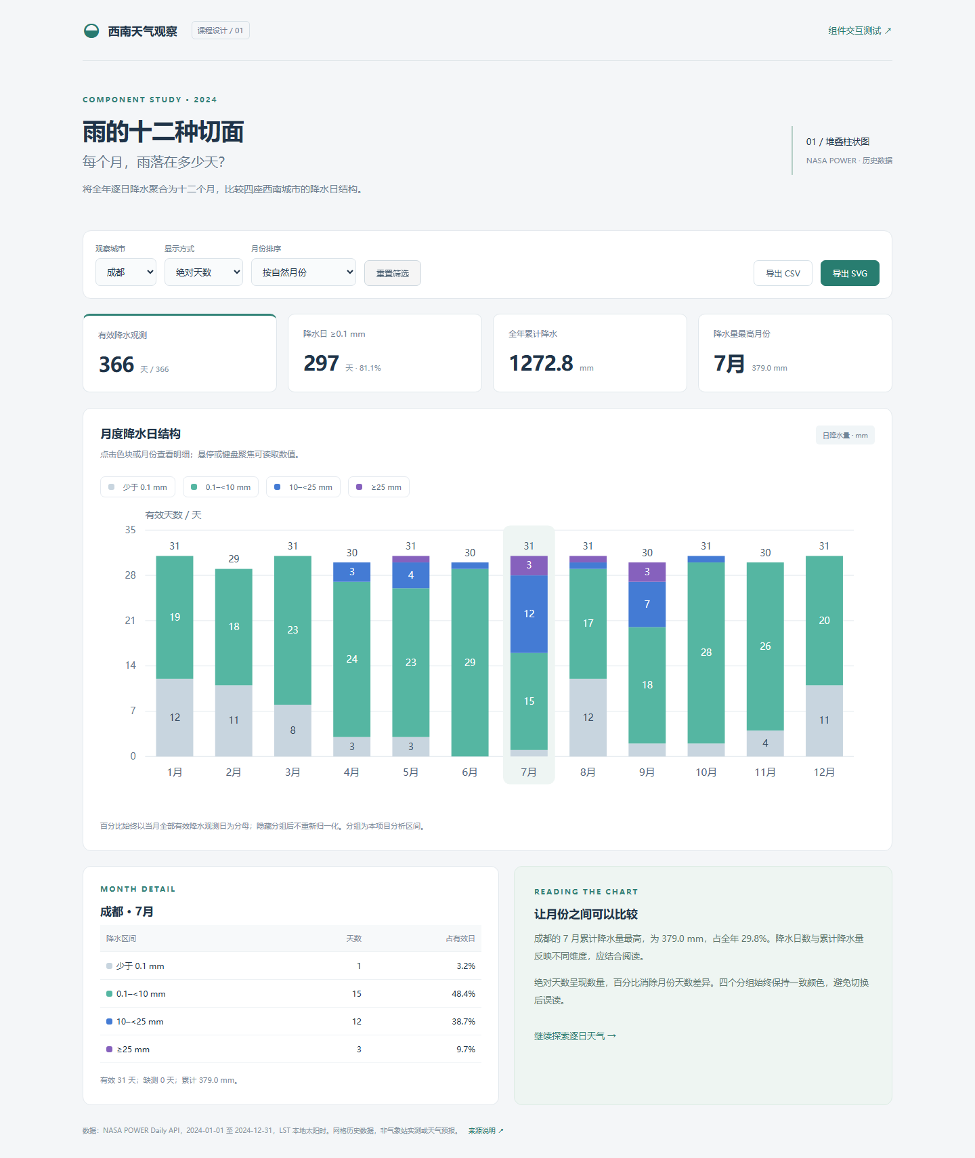
图 1 任务一默认状态：成都全年降水日结构、7 月明细与自动统计说明。
使用方法：切换城市 → 切换“百分比” → 点击图例隐藏分组 → 按降水日数排序 → 点击目标月份查看占比 → 导出 CSV 或 SVG。操作页面与自动测试页面分别独立提供。

4.5 任务一研究结果与图表解读

成都月度降水分组（天）
月 | <0.1 | 0.1–<10 | 10–<25 | ≥25 | 累计 mm
1 | 12 | 19 | 0 | 0 | 16.62
2 | 11 | 18 | 0 | 0 | 12.80
3 | 8 | 23 | 0 | 0 | 27.29
4 | 3 | 24 | 3 | 0 | 127.20
5 | 3 | 23 | 4 | 1 | 126.88
6 | 0 | 29 | 1 | 0 | 101.51
7 | 1 | 15 | 12 | 3 | 378.95
8 | 12 | 17 | 1 | 1 | 110.77
9 | 2 | 18 | 7 | 3 | 234.97
10 | 2 | 28 | 1 | 0 | 81.65
11 | 4 | 26 | 0 | 0 | 33.35
12 | 11 | 20 | 0 | 0 | 20.79

发现一：成都 7 月累计降水 378.95 mm，为全年最高，占全年 29.8%。其 31 天中四组分别为 1、15、12、3 天；≥10 mm 的日期共 15 天，占当月有效日的 48.4%。
发现二：6 月与 7 月的降水日数均为 30 天，但累计降水分别为 101.51 mm 与 378.95 mm，后者约为前者的 3.73 倍。天数相同不意味着降水量相近，堆叠组成与累计量明细需要一起阅读。
发现三：8 月与 1 月的降水日数均为 19 天，但 8 月存在 10–<25 mm 与 ≥25 mm 的日期，累计量也明显不同。仅按降水日数排序不能替代按降水量比较。
图表编码的限制：堆叠图最底层共享基线，其余分组的起点不同；比较单一分组时可隐藏其他分组，或读取明细表，不单靠视觉估计。所有研究结论均限定为本项目的历史网格样本。

5 任务一：交互测试与验收
测试入口：任务一_堆叠柱状图/tests.html。真实浏览器执行 18 条断言，全部通过。可点击“重新运行全部测试”，下方保留实际图表供人工交互。
序号 | 测试内容 | 结果
1 | 分组边界：0 / 0.1 / 10 / 25 mm | 通过
2 | 边界左侧：0.099 / 9.999 / 24.999 mm | 通过
3 | null、undefined、NaN、负数不计为无雨 | 通过
4 | 空数组保留十二个月且有效日为 0 | 通过
5 | 缺测计数与累计降水独立 | 通过
6 | 闰年二月有 29 条真实记录 | 通过
7 | 四城每月：四分组之和等于有效日 | 通过
8 | 四城全年：有效日 + 缺测日 = 366 | 通过
9 | 四城月度降水和与原始逐日和一致 | 通过
10 | 渲染生成可访问的 SVG 与交互色块 | 通过
11 | 点击色块发出对应月份 | 通过
12 | Enter 键选择对应月份 | 通过
13 | 空格键选择对应月份 | 通过
14 | 百分比隐藏其他分组后，分母仍为全部有效日 | 通过
15 | 隐藏全部分组显示提示且无交互色块 | 通过
16 | 有效数据为空时显示空态 | 通过
17 | SVG 导出可被 XML 解析且没有 NaN | 通过
18 | destroy 释放图表 DOM | 通过

页面流程验收
另用浏览器验证城市切换、百分比与图例、全隐藏空态、键盘选月、按降水日数排序、CSV 表头与 12 个月数据、SVG 下载和移动端无页面溢出。下载测试读取真实下载文件内容，不仅检查按钮是否可点击。

6 任务一：合作分工详细安排
本表为可执行的分工方案。A、B、C 是角色占位，实际成员姓名、真实工作量和贡献须按实际情况补全，不作为已发生多人合作的记录；独立完成时可由同一人承担全部角色。
工作包 / 建议日期 | 负责人 | 详细任务与交付 | 估时 / 验收
需求与口径  11/04–11/05 | A（姓名待填） | 整理任务、定义四个区间和百分比分母；交付需求说明与验收清单 | 2 h；B 复核每个区间边界
数据与校验  11/04–11/06 | A 主责、C 复核 | 保留原始响应，生成 JSON/CSV/data.js；完成缺测、日期、哈希校验 | 3 h；四城 1,464 条完整可追溯
SVG 组件  11/06–11/08 | B（姓名待填） | 实现聚合、布局、显隐与选择事件、空态及导出接口 | 5 h；18 条组件断言通过
页面装配  11/08–11/09 | B 主责、A 支持 | 筛选器、明细、统计卡片、重置、移动端样式与数据说明 | 3 h；筛选和导出一致
测试与文档  11/09–11/12 | C（姓名待填） | 测试页、真实点击/键盘/下载验证；整理截图和结果说明 | 3 h；结果 JSON 与截图可复查
集成与展示  11/13–11/16 | A/B/C 联合 | 跨浏览器人工复核、角色贡献确认、报告校对、5 分钟演示 | 2 h；11/17 前完成提交

协作接口与交接
A 向 B 提供 date/rain 字段和缺测定义；B 向 C 提供 render/onSelect/exportSVG 接口与默认配置；C 按需求编号反馈问题和复现步骤。接口字段或统计口径调整时，先同步需求文档，再更新组件、测试与报告。

贡献确认栏（据实填写）
成员 A：________ 实际完成内容：________________________
成员 B：________ 实际完成内容：________________________
成员 C：________ 实际完成内容：________________________

7 任务二：天气可视化需求文档

7.1 选题与背景
选择题目第二项中的“天气等相关数据”，研究四座西南城市在 2024 年的气温和降水差异。面向需要从全年趋势定位到月份、再查看某一天的课程阅读场景，强调概览与细节相互联动。

7.2 可视化介绍与亮点
采用多城市时间序列、全年日历热力图、四城排序条形比较和逐日明细表。曲线回答“何时变化”，日历回答“在全年哪里出现集中变化”，比较条形图回答“相同时段哪座城市更高”，日期表展示准确数值。主城市气温带显示每日最低至最高范围，不表示置信区间。
编号 | 功能需求 | 验收标准
W1 | 主城市、月份与指标筛选 | 四城可选；全年/1–12 月；温度与降水切换；图表、卡片、表格同步
W2 | 城市对比曲线 | 主城市始终显示；其他城市开关只影响曲线，不删除四城统计
W3 | 日历联动 | 一格一天，含闰日；点击日期切换月份并更新日期明细
W4 | 可调降水阈值 | 1–50 mm；改变阈值线、关注日数及降水日历边框
W5 | 精确读数与键盘 | 主城市曲线点、日历色块支持点击/Enter/空格；明细显示四城同日值
W6 | 导出与重置 | CSV 只含当前主城市、当前时段的全部字段；SVG 导出当前趋势图
W7 | 日历固定色阶与缺测 | 城市切换不改变分级边界；缺测为灰色，不作为零处理

7.3 非功能要求
离线运行；页面与组件分离；SVG 保持缩放；手机图表在容器内滚动，控件自动换行；真实来源、时间标准、单位和缺测口径始终可查。输出描述性研究结果，不根据一年数据做长期趋势或因果推断。

8 任务二：架构与交互实现
模块 | 作用
filterDays / summarize | 按月筛选；分别计算有效均温、累计降水、最高温与降水日数
TrendChart | 多城市曲线、主城市温度带、降水细柱、阈值线与日期点交互
WeatherCalendar | 366 个日历色块；固定色阶、阈值框与选中日期框
app.js | 维护状态、统一渲染卡片/曲线/日历/对比/明细/数据表
tests.html / tests.js | 21 条可重复运行的组件测试及实时交互实例

8.1 复用接口
const options = {
primary: 'chengdu', month: '7', metric: 'rain',
threshold: 10, selectedDate: '2024-07-15',
onSelect: date => updateDate(date)
};
new WeatherViz.TrendChart(trendNode).render(cities, options);
new WeatherViz.WeatherCalendar(calendarNode)
.render(city, options);
const summary = WeatherViz.summarize(
WeatherViz.filterDays(city.days, '7'));

8.2 联动规则
城市切换保留月份与合法的所选日期；手动月份切换时，若原日期不在该月则选择该月首日。日历点击把月份切换到点击日期所属月。曲线点只更新日期明细。主要城市与其他曲线城市使用独立状态，避免关闭开关后主城市消失。

8.3 图形计算与缺测
日期以 UTC 毫秒差计算布局，避免浏览器本地时区影响日历列位置；2024 年 1 月 1 日为周一。缺测点断开折线，温度带按连续有效片段绘制。统计不足时显示“—”；无有效曲线数据时显示空态。降水单位在逐日图为 mm，在时段对比中对有效日量求和。

8.4 任务二实际运行效果
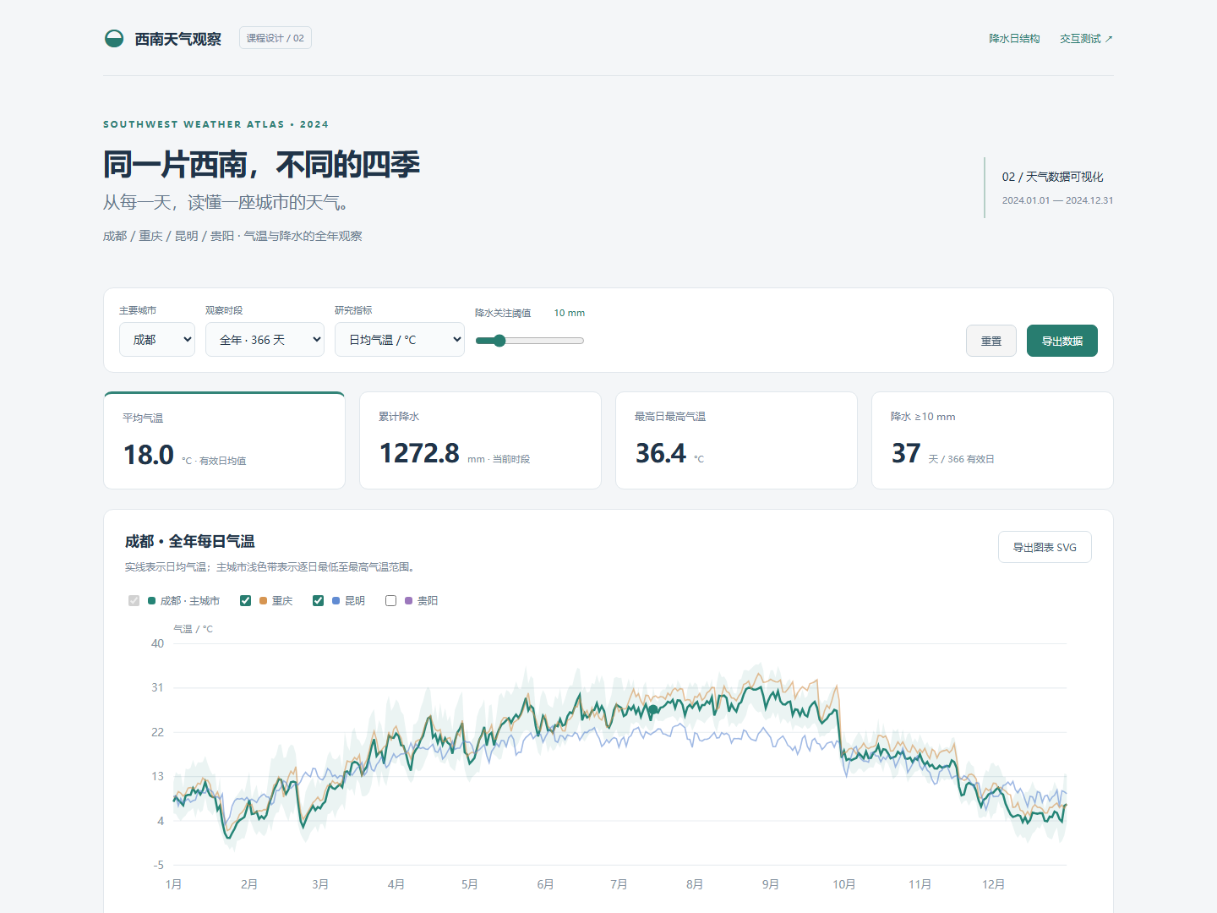
图 2 任务二桌面概览：筛选、统计卡片、多城市气温曲线与主城市日温度范围。
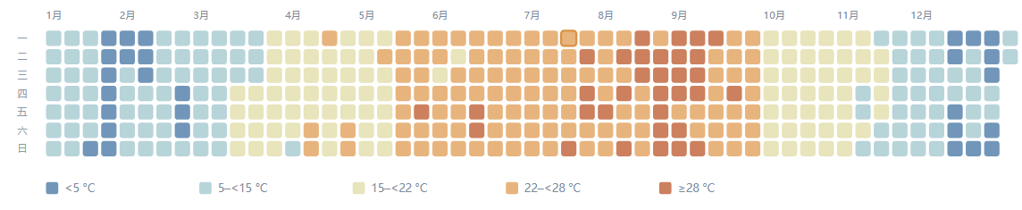
图 3 全年日历：固定色阶、按周布局、每天均可点击选择。
主城市默认成都，时间默认全年，默认显示成都、重庆、昆明三条曲线。页面下半部提供四城同周期排序、所选日期明细和完整的可滚动逐日数据表。

9 任务二：研究结果与解释
城市 | 最暖月 / 月均温 | 最冷月 / 月均温 | 降水量最高月
成都 | 8 月 / 28.57 °C | 12 月 / 5.97 °C | 7 月 / 378.95 mm
重庆 | 8 月 / 30.47 °C | 12 月 / 7.57 °C | 6 月 / 230.08 mm
昆明 | 7 月 / 21.71 °C | 1 月 / 8.31 °C | 6 月 / 220.32 mm
贵阳 | 7 月 / 23.32 °C | 12 月 / 4.93 °C | 6 月 / 395.58 mm

9.1 温度差异
在本年度网格样本中，重庆年均温 19.41 °C，高于成都 17.96 °C、昆明 16.15 °C 与贵阳 15.57 °C。重庆最高日最高气温为 40.54 °C；昆明对应值为 30.89 °C。切换到 8 月，可见重庆月均温为 30.47 °C，成都为 28.57 °C。
昆明最暖月与最冷月的月均温差约 13.41 °C，成都约 22.61 °C。本年度样本显示二者的月均温起伏幅度不同；不能仅据此推断多年气候趋势，也不将城市之间的差异解释为某一个原因。

9.2 降水分布
贵阳全年累计降水 1,443.85 mm，为四城最高；昆明 879.86 mm，为四城最低。贵阳 6 月累计 395.58 mm，约占全年 27.4%。成都降水量最高月为 7 月，其余三城在此样本中均为 6 月。

9.3 可复现的研究操作
把指标切到“日降水量”，月份切到 6 月，再选择贵阳为主城市，可结合阈值线与日历查看集中降水日期。随后切到成都 7 月，对照任务一的堆叠日结构和两页的累计量，交叉验证同一数据的统计一致性。

9.4 研究边界
不把网格数据称为气象站实测；LST 日界线与北京时间不同；研究年份仅为 2024；未做显著性检验或天气预测。关注阈值为探索工具，与预警发布阈值无对应关系。

10 任务二：交互测试与验收
测试入口：任务二_天气可视化/tests.html。真实浏览器执行 21 条组件断言，全部通过。
序号 | 测试内容 | 结果
1 | 四城各有 366 条，合计 1464 条 | 通过
2 | 四城日期唯一且包含闰日 | 通过
3 | 全年筛选保留 366 天 | 通过
4 | 二月筛选为 29 天，七月为 31 天 | 通过
5 | 空时段不伪造均温与降水 0 | 通过
6 | 均温只除以有效温度天数 | 通过
7 | 真实数据最高温 ≥ 均温 ≥ 最低温 | 通过
8 | 降水分级色阶在 0.1 / 2 / 10 / 25 边界变化 | 通过
9 | 缺测颜色固定，不等同于无雨 | 通过
10 | 年度日历生成 366 个日期色块 | 通过
11 | 点击闰日发出正确日期 | 通过
12 | 日历支持 Enter 键 | 通过
13 | 日历支持空格键 | 通过
14 | 月份筛选降低其他月份透明度 | 通过
15 | 选中日期显示金色边框 | 通过
16 | 四城对比生成四条数据曲线 | 通过
17 | 气温带仅为主要城市绘制一次 | 通过
18 | 折线图日期点可点击选择 | 通过
19 | 降水图包含所选阈值线 | 通过
20 | 缺测折线不生成 NaN/Infinity | 通过
21 | 缺测断开折线，不跨越缺测日拼接 | 通过

额外页面流程：选择 2 月 29 日，月份应为 2 月、数据表应为 29 行；切换贵阳后保留闰日；设阈值为 23 mm，曲线与卡片同步；关闭对比曲线；键盘选日；读取实际下载文件；重置应恢复 366 行。

11 任务二：合作分工详细安排
以下为待真实成员确认的角色分工方案，与任务一沿用 A/B/C 角色。若独立完成，应将负责人据实改为本人，保留按阶段拆解的工作内容，不虚构其他成员的贡献。
工作包 / 建议日期 | 负责人 | 交付与协作内容 | 估时 / 验收
研究问题与需求  11/04–11/05 | A 主责、C 复核 | 确定四城同年比较、气温/降水指标、LST 口径；需求 W1–W7 | 2 h；指标无歧义
数据整理  11/05–11/06 | A（姓名待填） | 统一六字段；检查闰年、范围、缺测与单位；交付原始及整理数据 | 3 h；独立数据脚本通过
曲线与日历  11/07–11/10 | B（姓名待填） | 时间序列、气温带、阈值线、固定色阶、日期选择事件 | 6 h；21 条组件断言通过
多视图联动  11/10–11/11 | B 主责、A 支持 | 城市/月/指标/阈值统一状态；同日明细、对比条形与 CSV/SVG 导出 | 4 h；闰日流程与导出一致
研究结论与测试  11/11–11/14 | C（姓名待填） | 独立复核四城统计；浏览器流程、移动端与离线验证；整理截图 | 4 h；结论可从数据复算
报告与演示  11/14–11/16 | C 主责，全员复核 | 整合需求、代码接口、限制、分工与展示脚本；确认真实贡献 | 2 h；11/17 前完成装订和打包

交接与问题处理
数据负责人对字段、单位与时间标准负责；组件负责人对 render 接口和联动行为负责；测试负责人根据 W1–W7 提供“操作步骤—预期—实际—证据”。重大口径变化必须同时修正文档、数据解释、测试和结论，避免多个视图出现不同计算规则。
成员 A：________ 真实贡献：________________________
成员 B：________ 真实贡献：________________________
成员 C：________ 真实贡献：________________________

12 运行、复核与环境说明

12.1 普通查看与演示
解压整个压缩包，双击“期中课程设计/入口.html”。通过入口分别打开两个任务与测试页。也可直接双击对应目录的 index.html 或 tests.html。文件夹内 data.js、component.js、app.js 和 style.css 需保留在同一目录。普通运行不需要 Python、Node.js 或互联网。

12.2 可选本地服务
cd 期中课程设计
python -m http.server 8000
# 浏览器访问 http://localhost:8000/入口.html
# Linux 的命令可能为 python3

12.3 重新整理与校验数据
python 工具/fetch_data.py # 优先复用 raw 缓存
python 工具/fetch_data.py --refresh # 联网重新下载
python 工具/validate_data.py
重新下载会使上游订正数据进入项目，数字、截图与报告需同步复核。默认重用原始快照，便于复现本次结果。页面数据是标准 JSON 的脚本封装，从 file:// 打开时无需 fetch 请求。

12.4 自动浏览器复核（可选开发工具）
npm install --no-save playwright
npx playwright install chromium
node 工具/browser_check.cjs
本次实测环境：Windows Chromium / Playwright；1440×1080 桌面、390×844 手机视口；通过 file:// 打开，并拦截全部 HTTP/HTTPS 请求确认离线。两项组件共 39 条断言通过；浏览器验证结果共 24 条成功记录，其中 2 条为组件明细记录、2 条为组件页汇总，其余 20 条为流程、布局与异常检查。
浏览器验证结果.json、数据/数据质量验证.json 与验证截图/ 提供验证证据。报告由工具/build_report.py 基于这些真实结果生成；重生成报告需安装 python-docx。

13 展示脚本、提交检查与参考资料

13.1 建议展示流程（约 5 分钟）
时间 | 演示动作与说明
0:00–0:40 | 介绍数据来源、四城、完整闰年和两个任务的选项
0:40–1:50 | 任务一切百分比、开关分组、选中 7 月，解释 15 个 ≥10 mm 日
1:50–3:20 | 任务二选择城市和月份，比较温度；切降水，调整关注阈值，点日历
3:20–4:10 | 展示四城明细、逐日表；导出 CSV/SVG，说明离线运行
4:10–5:00 | 打开测试页、展示验证结果、说明真实分工与数据适用边界

13.2 交付检查
□ 按真实信息填写学号、班级、专业；封面姓名按原题要求手写。
□ 据实补齐成员姓名与贡献；独立完成则改为本人负责。
□ 解压后打开入口、两个任务与两个测试页。
□ A4 双面打印、简单装订报告。
□ 电子材料按“期中+学号+姓名”重命名后打包，2026 年 11 月 17 日前提交。

13.3 参考资料与可追溯文件
[1] NASA POWER. Daily API Documentation. https://power.larc.nasa.gov/docs/services/api/temporal/daily/ （用于核对接口、逐日数据和请求参数；访问日期 2026-11-04）。
[2] NASA POWER. API Tutorial. https://power.larc.nasa.gov/docs/tutorials/service-data-request/api/ （参数与 Python 请求示例；访问日期 2026-11-04）。
[3] 本项目四个原始 API 响应，见数据/raw/*_2024.json。完整请求 URL、API 版本、源产品和 SHA-256 保留在数据/weather_2024.json；标准 CSV 可用于外部复核。
使用辅助编程工具形成的页面、统计与文字应由提交者理解、复核，并依课程要求如实说明工具使用情况。报告中的分工表是安排模板，未宣称存在未提供姓名的真实团队。

